**T.C**

**ESKİŞEHİR TEKNİK ÜNİVERSİTESİ**

**YABANCI DİLLER** **YÜKSEKOKULU**

2024 YILI FAALİYET RAPORU

**Ocak,** **2025**

**İÇİNDEKİLER**

1. **GENEL BİLGİLER** …………………………………………………………………………………………………. 3 **A. Misyon**, **Vizyon ve Değerler** …………………………………………………………………………… 3 **B. Yetki,** **Görev** **ve** **Sorumluluklar** ………………………………………………………………………… 4

**C. İdareye İlişkin Bilgiler** ……………………………………………………………………………………. 4

* 1. Fiziksel Yapı ………………………………………………………..……………………………………….....4
  2. Örgüt Yapısı …………………………………………………………………………………….…………… 7
  3. Bilgi ve Teknolojik Kaynaklar ……………………………………………………………………….... 8
  4. İnsan Kaynakları …………………………………………………………………………………………... 9
  5. Sunulan Hizmetler ………………………………………………………………………………………... 12

**D. Diğer Hususlar** …………………………………………………………………………………………..…… 13

1. **AMAÇ** **ve** **HEDEFLER** ……………………….……………………...……………………………….…..….. 14
2. **Birimin** **Amaç** **ve** **Hedefleri** …………………………………………………………………………… 14
3. **Temel** **Politikalar** **ve** **Öncelikler** …………………………………………………………………….. 14
4. **FAALİYETLERE İLİŞKİN BİLGİ VE DEĞERLENDİRMELER**……………………………………….. 15

**A-** **Mali** **Bilgiler** …………………………………………………………………………………………………… 15

**B-** **Performans** **Bilgileri** ………………………………………………………………………………………. 15

* 1. Faaliyet ve Proje Bilgileri ………………………………………………………………………………. 15
  2. Performans Sonuçlarının Değerlendirilmesi ……………………………………………………… 17

**IV-** **KURUMSAL KABİLİYET ve KAPASİTENİN DEĞERLENDİRİLMESİ** ……...…………………... 22

**A-** **Üstünlükler** …………………………………………………………………………..………….…………….. 22

**B-** **Zayıflıklar** ………………………………………………………………………………………………..……… 22

**V-** **ÖNERİ VE TEDBİRLER** ……………………………………………………..…………………………………… 22

**EK-1 : HARCAMA YETKİLİSİNİN İÇ KONTROL GÜVENCE BEYANI** …………….………………………**24**

**YABANCI DİLLER** **YÜKSEKOKULU** **2024** **YILI**

**BİRİM FAALİYET RAPORU**

1. **GENEL BİLGİLER**

Yabancı Diller Yüksekokulu:

Eskişehir Teknik Üniversitesi Yabancı Diller Yüksekokulu, 26 Temmuz 2022 tarih ve 31904 sayılı Resmi Gazete’de yayımlanan, 25 Temmuz 2022 tarih ve 5867 sayılı Cumhurbaşkanı kararı ile kurulmuştur. İki Eylül Kampüsü'nde faaliyet gösteren yüksekokulumuzda, Hazırlık sınıfı öğrencileri için teknolojik donanımlı 45 derslik, ortak bilgisayar laboratuvarı yer almakta olup yine aynı bina içinde bulunan üniversite kütüphanesi, okuma salonları, kafeteryaları ve çeşitli imkânları ile öğrencilerin ihtiyaçları ön planda tutulmaktadır.

Eskişehir Teknik Üniversitesi Yabancı Diller Yüksekokulu bünyesinde 2023-2024 Akademik Yılı için Hazırlık Programı İngilizce öğretim faaliyetleri 37 İngilizce, 1 Almanca, 1 Fransızca olmak üzere toplam 39 öğretim elemanı tarafından yürütülmektedir.

1. **Misyon, Vizyon ve Değerler**

**Misyon**

Eskişehir Teknik Üniversitesi Yabancı Diller Yüksekokulunun misyonu, "Öğrencilerimize akademik ve günlük hayatta yabancı dilde iletişim kurmalarını sağlayacak temel dört dil becerisini, uluslararası standartlarda ve güncel yaklaşımlara dayalı öğretim teknikleri ile kazandırmaktır."

**Vizyon**

Eskişehir Teknik Üniversitesi Yabancı Diller Yüksekokulunun vizyonu ise “öğrencilerinin ve mezunlarının yabancı dil yeterliği ile ön plana çıkan bir okul olmaktır.”

**Değerler**

Eskişehir Teknik Üniversitesi Yabancı Diller Yüksekokulunun benimsediği değerler aşağıda sıralanmıştır:

* Etik Değerlere Bağlı
* Yenilikçi
* Sürekli Öğrenen ve Gelişen
* Kalite Odaklı
* Öğrenci Odaklı
* Şeffaf
* Nesnel
* Katılımcı
* İşbirlikçi
* Kapsayıcı
* Yaratıcı
* Güvenilir

1. **Yetki, Görev ve Sorumluluklar**

Yetki, görev ve sorumluluklarımız ilgili yasalar, (Yükseköğretim Yasası, Bütçe Kanunu) yönetmelikler ile üniversitemiz yönetim karar organlarında belirlenmiştir. Yüksekokulda akademik ve idari alandaki yetki ve sorumluluklar, Müdür, 2 Müdür Yardımcısı ve Yüksekokul Sekreteri tarafından yürütülmektedir.

Yüksekokulumuzun amaç ve hedefleri;

* Yabancı dil hazırlık öğretiminin amacı; Türkiye Yükseköğretim Yeterlilikler Çerçevesi kapsamında, öğrenciye aldığı yabancı dilin temel kurallarını öğretmeyi, yabancı dil kelime haznelerini geliştirmeyi, yabancı dilde okuduğunu ve duyduğunu anlayabilmeyi ve kendisini sözlü ve/veya yazılı olarak ifade edebilmeyi sağlamaktır.
* İngilizce hazırlık programını bitiren öğrencilerin, programlarına yetkin bir İngilizce düzeyinde devam etmelerini sağlamaktır.
* Zorunlu hazırlık programına dahil olan tüm öğrencilerin (%30 ve %100) dinleme, okuma, yazma ve konuşma becerilerinde Avrupa Dilleri Ortak Çerçeve Programına göre B2 seviyesine ulaşmalarını sağlamaktır.
* İsteğe bağlı hazırlık eğitimi alan öğrencilerin dinleme, okuma, yazma ve konuşma becerilerinde Avrupa Dilleri Ortak Çerçeve Programına göre B2 seviyesine ulaşmalarını sağlamaktır.
* İsteğe bağlı İngilizce hazırlık öğrencilerinin devam oranını arttırmaktır**.**

1. **İdareye İlişkin Bilgiler**
2. **Fiziksel Yapı**

Fiziksel yapı ile ilgili veriler aşağıda tablo halinde verilmiştir. Aşağıda belirtilen fiziki alanların bir kısmı, aynı binada eğitim öğretim hizmeti veren diğer birimlerle ortak kullanılmaktadır. Yüksekokulumuzun mevcut kapalı fiziki alanları Tablo 1’de sunulmuştur.

**TABLO** **1.** **2024** **YILI YABANCI DİLLER BİNASI MEVCUT FİZİKİ ALANLAR TABLOSU**

|  |  |  |
| --- | --- | --- |
| **GÖSTERGE** | **MEKÂN** **SAYISI** **(ADET)** | **ALAN** **(m2)** |
| Eğitim alanları (Derslik vb.) | 45 | 1500 |
| Araştırma alanları (Laboratuvar vb.) | - | - |
| İdari alanlar (Ofisler vb.) | 25 | 500 |
| Sosyal alanlar (Kantin, Kafeterya, Yemekhane, Spor alanı vb.) | - | - |
| Okuma Salonu | - | - |
| Toplantı Salonu | 1 | 25 |
| Çalışma Salonu | - | - |
| Diğer alanlar | - | - |
| **TOPLAM** |  |  |

Yüksekokulumuzda kullanılan teknolojik alet ve donanımlar Tablo 2’de, demirbaşlar ise Tablo 3’te gösterilmiştir.

**TABLO 2. KULLANILAN TEKNOLOJİK ALET VE DONANIMLAR** **TABLOSU**

|  |  |  |
| --- | --- | --- |
| **TAŞINIR**  **MALKODU** | **TÜRÜ** | **MİKTAR** |
| 253.01.01 | İletişim/Haberleşme Tesisleri | - |
| 253.01.02 | Enerji Tesisleri | - |
| 253.01.03 | Görüntüleme, Bilgi Takip Sistemleri | - |
| 253.01.99 | Diğer Tesis ve Sistemler | - |
| 255.02.01 | Bilgisayarlar ve Sunucular | 131 |
| 255.02.02 | Bilgisayar Çevre Birimleri | 4 |
| 255.02.03 | Teksir ve Çoğaltma Makineleri | 3 |
| 255.02.02 | Haberleşme Cihazları | 51 |
| 255.02.05 | Ses, Görüntü ve Sunum Cihazları | 274 |

**TABLO** **3. DEMİRBAŞLAR LİSTESİ**

|  |  |  |
| --- | --- | --- |
| **TAŞINIR**  **MALKODU** | **TÜRÜ** | **MİKTAR** |
| 255.01.01 | Döşeme Demirbaşları | - |
| 255.01.02 | Temsil ve Tören Demirbaşları | - |
| 255.01.03 | Koruyucu Giysi ve Malzemeler | - |
| 255.02.06 | Aydınlatma Cihazları | - |
| 255.02.99 | Diğer Büro Makineleri ve Aletleri | 2 |
| 255.03.01 | Büro Mobilyaları | 842 |
| 255.03.02 | Misafirhane, Konaklama ve Barınma Amaçlı Mobilyalar | 169 |
| 255.03.03 | Kafeterya ve Yemekhane Mobilyaları | - |
| 255.03.05 | Seminer ve Sunum Amaçlı Ürünler | 63 |
| 255.04.01 | Yemek Hazırlama Ekipmanları | - |
| 255.06.03 | Geleneksel Türk Eserleri | - |
| 255.06.04 | Güzel Sanat Eserleri | - |
| 255.07.01 | Kütüphane Mobilyaları | 56 |
| 255.07.02 | Basılı Yayınlar | - |
| 255.08.01 | Eğitim Mobilyaları ve Donanımları | 1377 |
| 255.08.02 | Öğrenmeyi Kolaylaştırıcı Ekipmanlar | - |
| 255.08.04 | Okul Bahçesi ve Oyun Demirbaşları | - |
| 255.09.01 | Doğa Sporlarında Kullanılan Demirbaşlar | - |
| 255.09.02 | Salon Sporlarında Kullanılan Demirbaşlar | - |
| 255.09.03 | Saha Sporlarında Kullanılan Demirbaşlar | - |
| 255.09.99 | Diğer Spor Amaçlı Kullanılan Demirbaşlar | - |
| 255.10.01 | Güvenlik ve Korunma Amaçlı Araçlar | - |
| 255.10.02 | Kontrol ve Güvenlik Sistemleri | - |
| 255.10.03 | Yangın Söndürme ve Tedbir Cihaz ve Araçları | - |
| 255.11.02 | Duvarda Sergilenen Süsü Eşyaları | - |
| 255.11.03 | Masa ve Sehpalarda Sergilenen Süsü Eşyaları | - |
| 255.12.02 | Büro Malzemeleri | - |
| 255.99.01 | Seyyar Kulübe, Kabin, Büfe ve Kafesler | - |
| 255.99.02 | Seyyar Tanklar ve Tüpler | - |

# Örgüt Yapısı



**MÜDÜR**

Prof..Dr. Saye Nihan ÇABUK

**DIŞ DANIŞMA KURULU**

**YÜKSEKOKUL KURULU**

**YÜKSEKOKUL YÖNET1M KURULU**

**MÜDÜR YARDIMCILARI BÖLÜM BAŞKANI**

Öğr. Gör. Ersel AKGÜLSinem DOĞAN

Öğr. Gör. Pelin KORKMAZ

**YÜKSEKOKUL**

**SEKRETERİ**

Hülya DİKMEN ÖZÖĞÜT

**İDARİ PERSONELLER**

Fatma TUTAL

Mihrinur YAPICI

**İŞÇİ PERSONELLER**

Vuslat GÜRDOĞAN

Elif GÖYMEN

dikdörtgen, beyaz, ekran görüntüsü, kare içeren bir resim

Açıklama otomatik olarak oluşturuldu**AKADEMİK PERSONEL**

**DESTEK PERSONELİ**

Aleyna BAŞAĞAÇ

1. Öğr. Gör. Ayşenur AVCI ÜZÜM
2. Öğr. Gör. Ceren TURAN YALÇIN
3. Öğr. Gör. Deniz TÜRKMEN
4. Öğr. Gör. Ersel AKGÜL
5. Öğr. Gör. Fevzi İŞSEVER
6. Öğr. Gör. Fidan Serap KARAMAN
7. Öğr. Gör. Funda DÜNDAR
8. Öğr. Gör. Gülay Büşra BİLGİN
9. Öğr. Gör. Habibe DOLGUN
10. Öğr. Gör. Halide ARDIÇ
11. Öğr. Gör. Hande NAVDAR
12. Öğr. Gör. Hatice Kübra BAĞ
13. Öğr. Gör. İnci ÇELİKEL
14. Öğr. Gör. Hatice Kübra BAĞ
15. Öğr. Gör. İrem Nur CAN ARAFAT
16. Öğr. Gör. Kardelen KILINÇ
17. Öğr. Gör. Mehmet AKGÜL
18. Öğr. Gör. Meltem ÖZ
19. Öğr.Gör. Merve CENGİZHAN KÖSE
20. Öğr. Gör. Merve HOPA
21. Öğr. Gör. Merve Nur BOLDAN
22. Öğr. Gör. Nebahat Seren AKDAMAR
23. Öğr. Gör. Nihan BURSALI BOZ
24. Öğr. Gör. Nilay BAŞARAN
25. Öğr. Gör. Okan ATEŞ
26. Öğr.Gör. Onur SARIEL
27. Öğr. Gör. Özge FİDAN
28. Öğr. Gör. Özgecan DOLAŞAN
29. Öğr. Gör. Pelin KORKMAZ
30. Öğr. Gör. Pınar DİNÇER
31. Öğr. Gör. Ramazan ÖZBAY
32. Öğr. Gör. Ruken UZUN
33. Öğr. Gör. Seda ÖZCANLI
34. Öğr. Gör. Seda SÖNMEZ
35. Öğr. Gör. Selin YILDIZ KARAKAYA
36. Öğr. Gör. Sinem BİLBEN AKGÜL
37. Öğr. Gör. Sinem DOĞAN
38. Öğr. Gör. Şeyma KIZILTOPRAK
39. Öğr. Gör. Zeynep Yadigar TOSUN

# Bilgi ve Teknolojik Kaynaklar

Üniversitemizin kurumsal bilgi ve teknolojileri (BT) hizmetleri (donanım, yazılım ve ağ) kendi sunucularımız üzerinden yürütülmektedir.

Yabancı Diller Yüksekokulunda öğrencilerimize ve personellerimize kaliteli BT hizmetinin etkin olarak sürdürülmesinin önemi büyüktür. Bu kapsamda personelimizin ve öğrencilerimizin kullanmış olduğu bilgi teknoloji kaynakları Tablo 4 ve 5'te verilmiştir.

**TABLO** **4.** **2024** **YILI KULLANILAN BİLİŞİM SİSTEMLERİ**

**S.N.** **PROGRAM** **ADI** **AMACI**

**1**

SATIN ALMA (sai)

Üniversitemizde bulunan tüm birimler satın alma süreçlerini bu

yazılım üzerinden gerçekleştirmektedir.

**2** PİYASA FİYAT ARAŞTIRMA (PFA)-sai

ile ortak

Satın Alma yazılımından onaylanmış olan

taleplerin temin edilme süreçlerinde

firmaların verdikleri fiyatların kayıt altına alındığı yazılımdır.

1. Yemekhane Otomasyonu Personel ve öğrencilerimizin yemekhane hizmetinden

faydalanmalarını sağlayan yazılım

Öğrencilerin, ilgili dönemde aldıkları derslerin notlarını, derse devam durumlarını, ders programlarını görüntülemek amacıyla giriş yaptıkları sistemdir. Öğrenci İşleri Daire Başkanlığında, tüm

1. OBS Öğrenci Bilgi Sistemi
2. Ek Ders

fakülte, yüksekokul, meslek yüksekokulu ve enstitülerde kullanılmaktadır. Öğrenci işleri çalışanları tarafından kullanıldığı gibi birim yöneticileri tarafından da sadece bilgi görüntülemek amacıyla da kullanılmaktadır.

Üniversitemiz akademik personelinin ve üniversitemizde ders veren kurum dışı personelin ek ders ödemelerinin takip edildiği projedir.

**6.**

AKTS Bilgi Paketi

AKTS Bilgi Paketi projesi kapsamında sistem üzerinde tüm

akademik birimlere ait bilgiler bulundurulmaktadır.

1. Personel Bilgi Yönetim Sistemi Personel Bilgi Sistemleri üzerinden tüm personel hareketleri ve

özlük işlemlerinin yapıldığı yazılımdır.

**8.** Akademik Tanıtım Sayfası

Üniversitemiz akademik personelin özgeçmişlerinin yayınladığı

uygulamadır.

**9.** Elektronik Haberleşme E-Posta hizmeti tüm personel ve öğrenciye verilmektedir.

**10.** Telefon Rehber Uygulaması

Üniversite personelimizin telefon bilgilerinin yer aldığı

uygulamadır.

**11.** Elektronik Belge Yönetim Sistemi (EBYS)Yazışmalarla ilgili süreçlerin bilgisayar ortamında yapılmasını sağlayan yazılımdır.

**TABLO** **5.** **2024** **YILINDA** **KULLANILAN** **PROGRAM** **LİSTESİ**

**S.N.** **PROGRAM** **ADI**

|  |  |  |
| --- | --- | --- |
| **1** Windows 7 (32/64 Bit) | **13** | Autocad Öğrenci Versiyonu (1 yıllık ücretsiz lisans) |
| **2** Windows 10 (32/64 Bit) | **14** | IBM SPSS Amos |
| **3** Windows Enterprise Server 2008 | **15** | IBM SPSS Statistics |
| **4** Microsoft Office Professional Plus 2013 | **16** | IBM SPSS Visualization Designer |
| **5** Microsoft Office Professional Plus 2016 | **17** | Matlab |
| **6** Microsoft Office Professional Plus 2019 | **18** | Adobe Acrobat |
| **7** Adobe Creative Suite 5.5 Master Collection | **19** | Winrar |
| **8** Emu 8086 | **20** | Solidworks |
| **9** Dev-C ++ | **21** | SQL Server |
| **10** Blender | **22** | Visual Studio 2013 |
| **11** Microsoft Webmatrix 3 | **23** | Proteus Professional 6 |
| **12** Mplab | **24** | Adeko Intellicad 6+ Sr Akademik Trk 6.1 |

# İnsan Kaynakları

**Akademik** **Personel** **Atama** **ve** **Yükseltmeler**

2024 yılında Yüksekokulumuzda 1 adet öğretim görevlisi kadrosuna atama yapılmıştır. YDYO kadro durumu Tablo 6’da gösterilmiştir.

# Yabancı Diller Yüksekokulu Kadro Durumu

**TABLO** **6.** **YDYO** **KADRO** **DURUMU**

|  |  |  |  |
| --- | --- | --- | --- |
| **STATÜ** | **DOLU** **KADRO** | **BOŞ KADRO TOPLAM** | **DOLULUK** **ORANI** **(%)** |
| Akademik Personel | 39 | - 39 | %100 |
| 657 4/A (Memur) | 3 | - 3 | %100 |
| 657 4/D (Sürekli İşçi) | 2 | - 2 | %100 |
| Yabancı Uyruklu Sözleşmeli Öğr. Elemanı | - | - - |  |
| 657 4/B (Sözleşmeli Personel) | 1 | - 1 | %100 |
| Geçici İşçi (Öz Gelir İşçisi) | - | - - |  |
| **TOPLAM** | **45** | **-** **45** | %100 |

Yüksekokulumuzun statüye göre personel sayıları Tablo 7’de verilmiştir.

**TABLO** **7.** **2024** **YILI İTİBARIYLA PERSONEL STATÜ VE SAYISI**

**KADROLU** **PERS.** **SÖZLEŞMELİ PERS. TOPLAM** **PERS.**

|  |  |  |  |
| --- | --- | --- | --- |
| **AKADEMİK 657** **4/A** **657** **4/D** | **YAB.** **UYR.** | **657** **4/B** | **GEÇİCİ İŞÇİ** |
| **PERS**. **(Memur)** **(Sürekli** | **SÖZ.** | **(Söz.** | **(Öz** **Gelir** |
| **İşçi)** | **ÖĞR. EL.** | **Pers.)** | **İşçisi)** |
| 39 3 2 | - | 1 | - 45 |

Yüksekokulumuz Akademik personelinin kadro sayı, unvan, cinsiyet, yaş ve hizmet süresi

dağılımları Tablo 8-12’de görüldüğü gibidir.

**TABLO** **8. AKADEMİK PERSONEL KADRO SAYISI VE UNVANLARINA GÖRE DAĞILIMI**

|  |  |  |  |
| --- | --- | --- | --- |
| **UNVAN** |  | **KADROLARIN** **DURUMU** |  |
|  | **DOLU** | **BOŞ** | **TOPLAM** |
| Profesör | - | - | - |
| Doçent | - | - | - |
| Dr. Öğretim Üyesi | - | - | - |
| Öğretim Görevlisi | 39 | - | 39 |
| Araştırma Görevlisi | - | - | - |
| **TOPLAM** | **39** | **-** | **39** |

**TABLO** **9. AKADEMİK PERSONEL ÖĞRETİLEN DİLLERE GÖRE DAĞILIMI**

|  |  |
| --- | --- |
| **YABANCI DİL** | **TOPLAM** |
| İngilizce | 37 |
| Almanca | 1 |
| Fransızca | 1 |
| **TOPLAM** | **39** |

**TABLO 10. AKADEMİK PERSONELİN CİNSİYETE GÖRE DAĞILIMI**

|  |  |  |  |
| --- | --- | --- | --- |
| **UNVAN** | **KADIN** | **ERKEK** | **TOPLAM** |
| Profesör | - | - | - |
| Doçent | - | - | - |
| Dr. Öğretim Üyesi | - | - | - |
| Öğretim Görevlisi | 33 | 6 | 39 |
| Araştırma Görevlisi | - | - | - |
| **TOPLAM** | **33** | **6** | **39** |
|  |  |  |  |

**TABLO** **11. AKADEMİK PERSONELİN YAŞ BLOKLARI İTİBARIYLA DAĞILIMI**

|  |  |  |  |  |  |  |  |  |  |
| --- | --- | --- | --- | --- | --- | --- | --- | --- | --- |
|  | **18-25** | **26-30** | **31-35** | **36-40** | **41-50** | **51-60** | **61-65** | **65-+** | **TOPLAM** |
| Kişi Sayısı | 1 | 12 | 15 | 10 | 1 | - | - | - | 39 |
| Yüzde (%) | 2 | 31 | 39 | 26 | 2 |  |  |  | 100 |

**TABLO** **12.** **AKADEMİK PERSONELİN HİZMET SÜRELERİ DAĞILIMI**

|  |  |  |  |  |  |  |  |
| --- | --- | --- | --- | --- | --- | --- | --- |
|  | **0-3** | **4-6** | **7-10** | **11-15** | **16-20** | **21** **+** | **TOPLAM** |
| Kişi Sayısı | 34 | 5 | - | - | - | - | 39 |
| Yüzde (%) | 100 | - |  |  |  |  | 100 |

Yüksekokulumuzda görev yapan idari personelin eğitim, yaş, hizmet sürelerine ve cinsiyet dağılımlarına ilişkin bilgiler Tablo 13-17’de yer almaktadır.

**TABLO** **13. İDARİ PERSONELİN (SADECE 657 4/A‒MEMUR) EĞİTİM DURUMUNA GÖRE DAĞILIMI**

**İLKÖĞRETİM LİSE ÖN LİSANS LİSANS Y.LİSANS VE**

**DOKTORA**

**TOPLAM**

Kişi Sayısı

-

-

-

1

2

3

Yüzde (%) - - - 33 67 100

**TABLO** **14. İDARİ PERSONELİN (SADECE 657 4/A‒MEMUR) YAŞ BLOKLARI İTİBARIYLA DAĞILIMI**

|  |  |  |  |  |  |  |  |  |
| --- | --- | --- | --- | --- | --- | --- | --- | --- |
|  | **18-25** | **26-30** | **31-35** | **36-40** | **41-50** | **51-60** | **61-+** | **TOPLAM** |
| Kişi Sayısı | - | 1 | - | 1 |  | - | 1 | 3 |
| Yüzde (%) |  | 33 |  | 33 |  |  | 33 | 100 |

**TABLO** **15. İDARİ PERSONELİN (SADECE 657 4/A‒MEMUR) HİZMET SÜRELERİ DAĞILIMI**

|  |  |  |  |  |  |  |  |
| --- | --- | --- | --- | --- | --- | --- | --- |
|  | **0-3** | **4-6** | **7-10** | **11-15** | **16-20** | **21** **+** | **TOPLAM** |
| Kişi Sayısı | 1 | - | 1 | - | - | 1 | 3 |
| Yüzde (%) | 33 |  | 33 |  |  | 33 | 100 |

**TABLO** **16. İDARİ PERSONELİN CİNSİYETE GÖRE DAĞILIMI**

|  |  |  |  |
| --- | --- | --- | --- |
|  | **KADIN** | **ERKEK** | **TOPLAM** |
| Kişi Sayısı | 6 |  | 6 |
| Yüzde (%) | 100 |  | 100 |

**TABLO** **17.** **2024** **YILI İÇİNDE AYRILAN PERSONELİN AYRILMA NEDENLERİ**

|  |  |  |  |  |
| --- | --- | --- | --- | --- |
| **NAKLEN** | **İSTİFA** | **EMEKLİ** | **VEFAT** | **TOPLAM** |
| - | - | - | - | - |

# Sunulan Hizmetler

# Yüksekokulumuzda 1051 öğrenciye, eğitim-öğretim süreci için gerekli olan; derslerin verilmesi,

# akademik danışmanlıkların yapılması gibi tüm eğitim-öğretim faaliyetleri yanında aşağıda belirtilen

# hizmetler de verilmektedir.

1. Yüksekokulumuz tarafından öğretim elemanlarına yönelik olarak düzenlenen birim toplantıları (Ölçme Değerlendirme (4 kere), Müfredat (4 kere), Koordinasyon (9 kere)) ve eğitim faaliyetlerine yönelik standardizasyon toplantıları yapılmaktadır.
2. Yüksekokulumuz, Üniversitemiz içi birimlerden;

**Güz Yarıyılı** **Bahar Yarıyılı** **Toplam**

|  |  |  |  |
| --- | --- | --- | --- |
| **Fen Fakültesi** |  | 1 Almanca ,  1 Fransızca | 2 kişi |
| **Havacılık ve Uzay Bilimleri Fakültesi** | 33İngilizce | 1Almanca ,  19İngilizce | 53 kişi |
| **Mühendislik Fakültesi** | 1Fransızca | 1 Almanca,  1Fransızca,  1 İngilizce | 4 kişi |
| **Mimarlık Tasarım Fakültesi** | 9 İngilizce | 1 Almanca,  1Fransızca,  2 Almanca | 13 kişi |
| **Spor Bilimleri Fakültesi** | 1Almanca, 1Fransızca,  4 İngilizce | 1 Almanca,  1Fransızca,  2 İngilizce | 10 kişi |
| **Porsuk Meslek Yüksekokulu** | 3 İngilizce | 1 Almanca,  1Fransızca,  1 İngilizce | 6 kişi |
| **Ulaştırma Meslek Yüksekokulunda** |  | 1 Almanca,  1 Fransızca | 2 kişi |
| **Ortak Dersler Birimi** | 1 Almanca, 1Fransızca,  1 İngilizce | 1 Almanca,  2 İngilizce | 6 kişi |
| **Erzurum Teknik Üniversitesi (Edebiyat Fakültesi)** | 1 İngilizce (Online) |  | 1 kişi |

öğretim elemanı görevlendirmektedir.

1. Yüksekokulumuz öğretim elemanları; yurtiçi/yurtdışında yapılan seminer, sempozyum ve konferanslara 8 adet öğretim elemanı katılmıştır.

Yüksekokulumuz Yabancı Diller Bölüm Başkanlığı tarafından uygulanan Hazırlık programında toplam 1051 öğrenci ile eğitim-öğretime devam edilmektedir.

# Diğer Hususlar

EBYS sisteminin amacı, Üniversitenin iç birimlerinden, resmî ve özel kamu kurumlarıyla şahıslardan gelen evrakın kayıt altına alınması, gelen evrakın tasnifi ve ilgili birimlere dağıtımının yapılması ve Rektörlüğün diğer kurum ve bireylerle yapılan yazışmalarının posta veya KEP yoluyla işlemlerinin yürütülmesidir. Sistemin 2024 yılına ait sayısal verileri Tablo 18’de, bilgi edinme hakkının kullanımına ilişkin veriler de Tablo 19’da verilmektedir.

**TABLO** **18.** **2024** **YILI** **EVRAK KAYIT SİSTEMİ SAYISAL VERİLERİ**

|  |  |
| --- | --- |
| **EVRAK** **TÜRÜ** | **2024** |
| Giden | 402 |
| Dış Gelen | 9 |
| İç Gelen | 297 |
| **Toplam** | **708** |

**TABLO** **19.** **2024** **YILI** **BİLGİ EDİNME HAKKININ KULLANIMINA İLİŞKİN VERİLER**

|  |  |
| --- | --- |
| **VERİLER** | **SAYISI** |
| Bilgi edinme başvurusu toplamı | 400 |
| Olumlu cevaplanarak bilgi veya belgelere erişim sağlanan başvurular | 150 |
| Kısmen olumlu cevaplanarak kısmen de reddedilerek bilgi ve belgelere erişim sağlanan başvurular | 35 |
| Reddedilen başvurular toplamı | 1 |
| Gizli ya da sır niteliğindeki bilgiler çıkarılarak veya ayrılarak bilgi ve belgelere erişim sağlanan -  Başvurular | |

Diğer kurum/kuruluşlara yönlendirilen başvurular 50

Başvuruları reddedilenlerden yargıya itiraz edenlerin toplam sayısı -

**TOPLAM** **635**

# AMAÇ ve HEDEFLER

1. **Birimin** **Amaç** **ve** **Hedefleri**

**Amaçlar**

# 21. Yüzyıl becerileri ışığında, daimî yenilikçi eğitim anlayışı ve politikası ile ülkemizin yabancı dil öğretimi sunan örnek kurumlardan biri olmaktır.

# Hedefler

Eskişehir Teknik Üniversitesi Yabancı Diller Yüksekokulu olarak;

Hedef 1. Zorunlu hazırlık programına dahil olan tüm öğrencilerin (%30 ve %100) dinleme,

okuma, yazma ve konuşma becerilerinde Avrupa Dilleri Ortak Çerçeve Programına göre B2 seviyesine ulaşmalarını sağlamak,

Hedef 2. İsteğe bağlı hazırlık eğitimi alan öğrencilerin dinleme, okuma, yazma ve konuşma becerilerinde Avrupa Dilleri Ortak Çerçeve Programına göre B2 seviyesine ulaşmalarını sağlamak,

Hedef 3. İsteğe bağlı İngilizce hazırlık öğrencilerinin devam oranını arttırmaktır.

# Temel Politikalar ve Öncelikler Temel Politikalar

Çağdaş nitelikte bilgi ve teknolojiyi kullanan, uluslararası standartlarda eğitim veren, yeniliklere açık ve kendisini sürekli geliştiren, öğretim elemanı ve öğrenci etkileşimini sağlayan, araştırmacı, katılımcı, paylaşımcı bir yüksekokul olarak;

* Çağdaş düzeyde eğitim ve öğretim veren, sürekli değişim ve gelişmeleri izleyen, topluma katkı sağlayacak yabancı dilde nitelikli mezunlar yetiştiren, ülkemizin yabancı diller yüksekokulları arasında öncü yerini almak,
* Bilgi ve teknolojiyi kullanan, akılcı, sorun çözme yeteneğine sahip, düşünen ve üreten, insana, ülkeye ve çevreye duyarlı, iletişim becerisi yüksek, aydın, girişimci bireyler yetiştirmektir.

# Öncelikler

Yüksekokulumuzun temel politikaları doğrultusunda bireyler yetiştirmek için;

* + Eğitim ve öğretimde kaliteyi yükseltmek,
  + Temelde, akademinin ve sektörün ihtiyacı olan yabancı dilde yetkin mezunlar yetiştirmek

1. **FAALİYETLERE İLİŞKİN BİLGİ VE DEĞERLENDİRMELER**

# Mali Bilgiler

# Temel Mali Tablolara İlişkin Açıklamalar

- Yüksekokulumuz tarafından 2024 yılı içinde gerçekleştirilen 22/D alımları Tablo

20’de sunulmuştur.

**TABLO** **20.** **YDYO** **2024** **YILI** **22/D** **ALIMLARI**

**S.N.** **TARİH SAAT** **İHALENİN ADI İHALE ŞEKLİ SONUÇ** **BEDELİ (TL)**

**(KDV HARİÇ)**

1 09.05.2024 12:00 Fargo Dtc 1250e Ribbon Alımı 22/D Renkkart 6444,00 TL

**2** 09.05.2024 12:00 Canon Toner ve Yan Zımba Alımı 22/D Canmak 6.396,00 TL

**3** 28.06.2024 12:00 Konica Minolta TN227K Toner siyah 22/D Bursa Trans Teknik 4.651,20 TL

**4** 09.09.2024 12:00 Stereo Kablo ve Jak Alımı 22/D Kutlu Elektronik 3.432,00 TL

**5** 04.09.2024 13:00 Stereo Aux 5m Uzatma Kablosu Alımı 22/D Bilsoy 1.368,00 TL

**6** 09.09.2024 13:00 Vga Kablosu Alımı 22/D Bilsoy 1.632,00 TL

**7** 09.09.2024 13:00 Şarj Adaptörü Alımı

22/D

Delta Bilgisayar

10.800,00 TL

**8** 12.11.2024 13:00 USB to Jack Dönüştürücü Alımı 22/D Delta Bilgisayar 1.500,00 TL

1. **Performans** **Bilgileri**
2. **Faaliyet** **ve** **Proje** **Bilgileri**
   1. **Eğitim ve Öğretim Faaliyetleri;**

Yüksekokulumuz güçlü bir altyapıya, ileri teknolojilerle donatılmış araştırma laboratuvarlarına ve genç, dinamik, nitelikli bir öğretim elemanı ve araştırmacı kadrosuna sahiptir. Bu yetkinlikleri sayesinde tüm ön lisans, lisans ve lisansüstü programlarında; bilgi, beceri ve davranış boyutlarında 21 inci yüzyıl becerileri kazanmış, çağdaş, nitelikli, sorgulayan, kritik düşünebilen, öğrenmeyi öğrenmiş ve değişen koşullara uyum yeteneği yüksek olan mezunlar yetiştirme amacı ve birlikte başarma ilkesi doğrultusunda eğitim-öğretim hizmeti sunan yenilikçi bir yüksekokuldur.

**TABLO** **21.** **YDYO** **31.12.2024** **TARİHİ İTİBARİYLE ÖĞRENCİ SAYILARI TABLOSU**

|  |  |  |  |
| --- | --- | --- | --- |
| **Bölüm Adı** | **K** | **E** | **TOPLAM** |
| Zorunlu Hazırlık Programı | 434 | 617 | 1051 |
| **GENEL** **TOPLAM** | **434** | **617** | **1051** |

2023-2024 akademik yılında Yüksekokulumuzda kayıtlı olup Yeterlilik Sınavından başarılı olan öğrencilerin dağılımı Tablo 22’de, sunulmuştur.

**TABLO** **22.** **YDYO** **31.12.2024** **TARİHİ İTİBARİYLE MEZUN ÖĞRENCİ SAYILARI TABLOSU**

|  |  |  |  |
| --- | --- | --- | --- |
|  | | **2023-2024** |  |
| **Yabancı Diller** **Yüksekokulu** | **KIZ** | **ERKEK** | **TOPLAM** |
| Hazırlık Programı Başarılı Olan | 133 | 202 | 335 |
| **GENEL TOPLAM** | 133 | 202 | 335 |

# 2023-2024 Öğretim Yılında YÖK Tarafından Açılması Uygun Görülen Anabilim Dalı ve Program Listesi

2024 yılı içinde yeni açılan programımız bulunmamaktadır.

# 2024 Yılı İçinde Disiplin Cezası Alan Öğrenci Sayıları

2024 yılı içinde disiplin cezası alan öğrencimiz bulunmamaktadır.

# Öğrenci Değişim Programları

Öğrenci değişim proje kapsamında giden-gelen öğrencimiz bulunmamaktadır.

# Performans Sonuçlarının Değerlendirilmesi

# Yayınlar

Yıl içinde gerçekleşen öğretim elemanı başına düşen yayın sayıları ve bilimsel yayın puanları Tablo 23’te sunulmuştur.

**TABLO** **23. YAYIN SAYILARI BİLİMSEL YAYIN PUANLARI**

|  |  |  |
| --- | --- | --- |
| **YAYIN** **TÜRÜ** | | **YAYIN SAYISI** |
| SCI, SSCI, AHCI | | **-** |
| SCI, SSCI ve AHCI DIŞINDAKİ İNDEKS ve ÖZLER TARAFINDAN TARANAN DERGİLERDE YAYINLANAN TEKNİK NOT, EDİTÖRE MEKTUP, TARTIŞMA, VAKA TAKDİMİ ve ÖZET TÜRÜNDEN YAYINLAR DIŞINDAKİ MAKALELER | | 1 |
| DİĞER HAKEMLİ DERGİLER | ULUSAL | 2 |
| ULUSLARARASI | 2 |
| **TOPLAM** | **4** |
| DİĞER HAKEMLİ BİLİMSEL−SANATSAL DERGİLER | ULUSAL | - |
| ULUSLARARASI | - |
| **TOPLAM** | - |
| BİLDİRİLER YA DA ÖZETLERİN YER ALDIĞI KİTAP | ULUSAL | 1 |
| ULUSLARARASI | 3 |
| **TOPLAM** | **4** |
| KİTAP | YURTDIŞI | - |
| YURTİÇİ | 1 |
| **TOPLAM** | **1** |
| TEZLER | YÜKSEKLİSANS | − |
| **DOKTORA** | **-** |
| TOPLAM | **-** |
| ÇEVİRİ | KİTAP | 1 |
| **MAKALE** | **-** |
| TOPLAM | **1** |
| **YAYIN** **TOPLAMI** | | **11** |

# Sağlık Hizmetleri (SKS)

Genel sağlık hizmetleri için Yüksekokulumuzda Acil durumlarda 112 aranmaktadır. Ayrıca Yüksekokulumuzda gerekli çeşitli ilk yardım ekipmanları bulunmaktadır. Gerek akademik gerek idari personelimize rektörlük tarafından belirli periyodlarda ilk yardım eğitimleri aldırılmaktadır.

2024 yılı içerisinde yapılan bilimsel, sosyal ve kültürel etkinlikler birimler bazında Tablo 24’de sunulmuştur.

**TABLO** **24.** **YDYO** **ETKİNLİKLER TABLOSU**

**BİRİM ADI**

**Çalıştay**

**Eğitim**

**Konferans**

**Kongre**

**Panel**

**Seminer**

**Sempozyum**

**Festival ve Şenlik**

**Film** **Gösterimi**

**Fuar**

**Gezi**

**Kampanya**

**Oryantasyon**

**Sergi**

**Şölen**

**Söyleşi**

**Spor**

**Tanıtım**

**Toplantı**

**Tören**

**Yarışmalar**

**Diğer**

**TOPLAM**

**BİLİMSEL ETKİNLİKLER SOSYAL** **VE** **KÜLTÜREL** **ETKİNLİKLER**

|  |  |  |  |  |  |  |  |
| --- | --- | --- | --- | --- | --- | --- | --- |
| **YDYO** | - - - - | - - - - | - - - | - 2 | - - - | - - 3 - | 2 7 |
| **TOPLAM** | **-** | **-** | **-** | **2** | **- - -** | **- - 3**  **- -** | **2 7** |

**2024 Yılı içerisinde gerçekleştirilen bilimsel ve sosyal tüm etkinliklerin listesi:**

1. **16-18 Mayıs 2024, Yabancı Diller Yüksekokulları Yöneticileri Platformu Toplantısı**

Muğla Sıtkı Koçman Üniversitesi ev sahipliğinde düzenlenen XVI. Yabancı Diller Yüksekokulları

Yöneticileri Platformu Toplantısına, Yabancı Diller Yüksekokulu Müdürü Doç. Dr. Haluk YAPICIOĞLU ile

Yabancı Diller Yüksekokulu Müdür Yardımcısı Okan ATEŞ katıldılar.

1. **12 Eylül 2024, YDYO Akademik Yılı için Genel Toplantı**

2024-2025 Akademik yılı öncesi Yabancı Diller Yüksekokulu Müdürü Prof. Dr. Saye Nihan ÇABUK Liderliğinde yapılan genel toplantıda, yeni akademik yılda hazırlık eğitimi ve bölümlerde verilen Yabancı dil dersleriyle ilgili bilgilendirmeler yapıldı ve katılım sağlayan öğretim elemanlarının soruları yanıtlandı.

1. **24 Eylül 2024, Yabancı Diller Yüksekokulu Oryantasyon Programı**

2024-2025 Akademik yılında tüm hazırlık öğrencilerine yönelik Microsoft Teams uygulaması

üzerinden, uygulanacak olan Hazırlık programının kapsam ve detaylarıyla ilgili bilgilendirme toplantısı

yapıldı. Öğrencilerin eğitim-öğretim süreciyle ilgili soruları yanıtlandı.

1. **21 Kasım 2024, Öğretmenler Günü Buluşması**

Öğretmenler gününü kutlamak ve öğretim elemanlarını bir araya getirmek amacıyla 21

Kasım 2024 Perşembe günü YDYO B Blok 3. katta ‘Öğretmenler Günü Buluşması’ gerçekleştirildi.

Etkinliğe Rektörümüz Prof. Dr. Adnan ÖZCAN ve Rektör Yardımcılarımız Prof. Dr. Onur KAYA ve

Prof. Dr. Yunus ÖZDEMİR katılım sağladı.

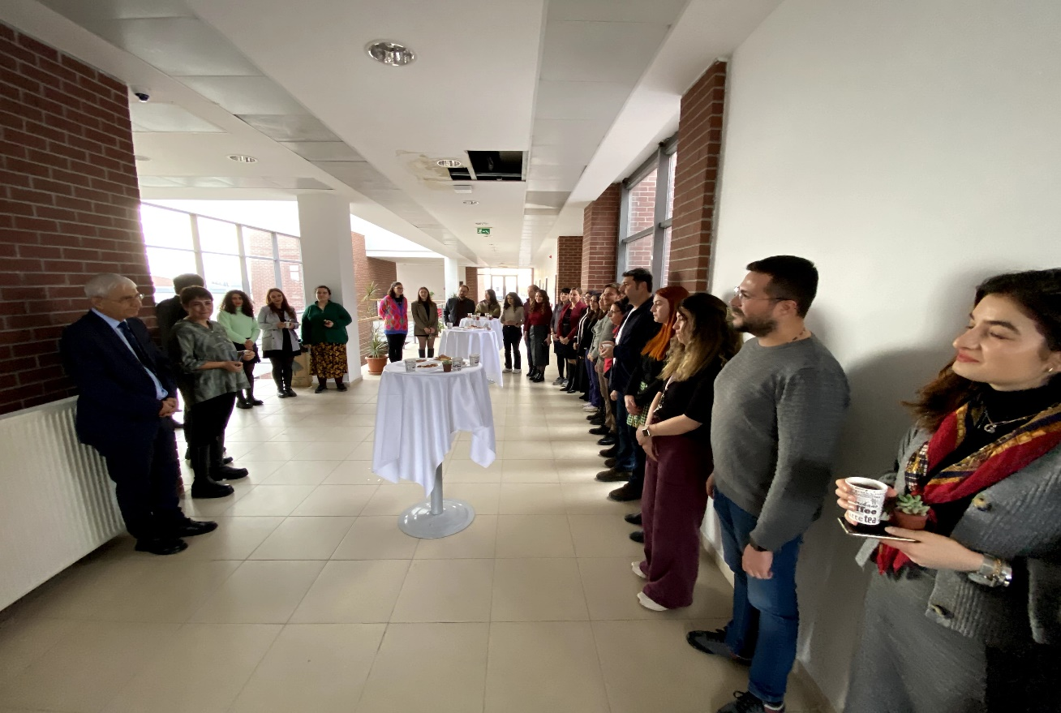

1. **21 Kasım 2024**, **DEDAK çevrim içi bilgilendirme toplantısı**

21 Kasım 2024 Perşembe günü saat 10:30’da Dil Eğitimi ve Değerlendirme Akreditasyon Kurumu’nun (**DEDAK)** çevrim içi toplantısına Yüksekokulumuz Müdürü Prof. Dr. Saye Nihan ÇABUK katılım sağladı.

1. **Aralık 2024, Birim Dış Danışma Kurulu Toplantısı**

Yüksekokulumuz bünyesinde yürütülen eğitim-öğretim faaliyetleriyle ilgili olarak kurum dışı paydaşlardan oluşan Dış Danışma Kurulu’yla düzenlenen toplantıda Kurul üyelerine Hazırlık programı ve genel işleyiş ile ilgili bilgilendirme yapıldı. Ardından kurul üyelerinin görüş ve önerileri alındı. metin, ekran görüntüsü, yazı tipi, doküman, belge içeren bir resim

Açıklama otomatik olarak oluşturuldu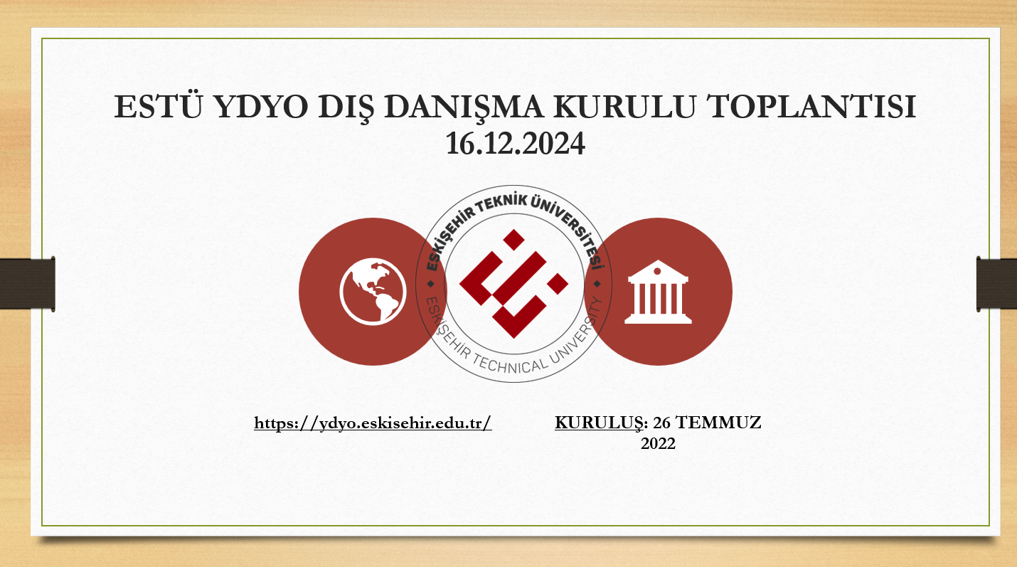

1. **16-18 Aralık 2024, Standardizasyon Toplantıları**

2024-2025 Akademik yılı Güz dönemi 2. ara sınav haftası başında Yabancı Diller Yüksekokulu

bünyesindeki öğretim elamanları için Standardizasyon Toplantıları düzenlendi. Ölçme, Değerlendirme

ve İstatistik Birimi üyeleri tarafından Yüksekokulumuzda düzenlenen toplantıda, Yazma sınavlarının değerlendirmesinde standart sağlamak amacıyla gerekli bilgilendirmeler yapıldı.

1. **27 Aralık 2024, Yeni Yıl Buluşması**

ESTÜ YDYO bünyesindeki akademik ve idari personelin katılımıyla YDYO B Blok 3.Katta yeni yıl buluşması gerçekleştirildi.

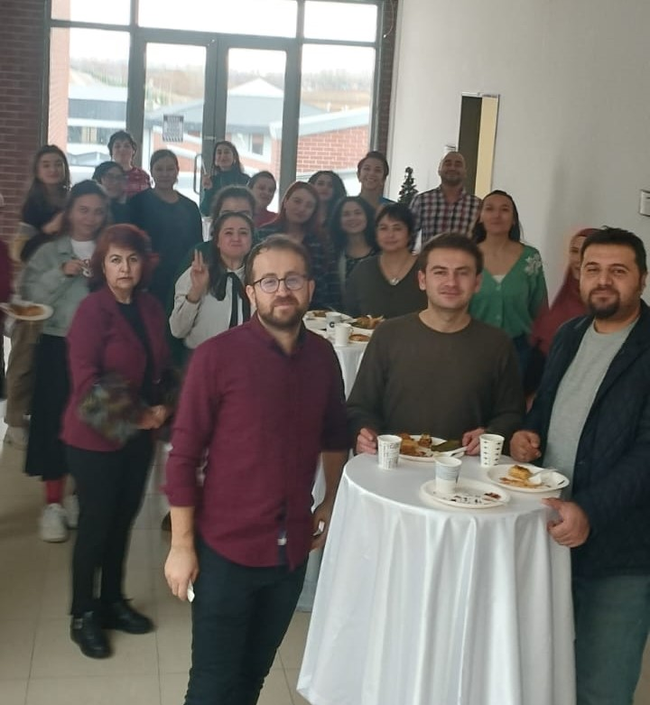

**IV-** **KURUMSAL KABİLİYET VE KAPASİTENİN DEĞERLENDİRİLMESİ**

1. **ÜSTÜNLÜKLER**

Yüksekokulumuz üstün yönleri;

1. Yüksekokulda nitelikli ve genç, dinamik ve yetkin öğretim elemanlarının görev yapıyor olması
2. Yüksekokulumuzda Ölçme Değerlendirme ve İstatistik Birimi, Materyal Geliştirme Birimi, Müfredat ve Program Geliştirme birimlerinin oluşturulması ve aktif olarak çalıştırılması
3. Öğrencilerle iletişimin iyi olması ve sorunlara duyarlı bir yönetimin bulunması.
4. Dersliklerdeki teknik altyapının teknolojiye uygun olarak sürekli yenilenmesi.
5. Yüksekokulun topluma karşı şeffaf ve hesap verebilir bir eğitim-öğretim sistemine ve yönetim anlayışına sahip olması**.**
6. Akademik ve idari personelin yönetim sürecine dâhil edilmesi.
7. **ZAYIFLIKLAR**

Yüksekokulumuzun zayıf yönleri,

1. Laboratuvar, toplantı salonu gibi fiziki altyapısının yeterli olmaması.
2. Dersliklerde kullanılan teçhizatların, eğitim-öğretim faaliyetlerinde verimlerini yitirmesi.
3. Öğretim elemanı sayısının yetersiz olması sebebiyle yoğun ders programlarının uygulanması ve yoğun iş yükünün oluşması.
4. İdari personel sayısının yetersiz olması.
5. Yüksekokulun yeterli teknik eleman, donanım ve mekâna sahip olmaması.
6. Ulusal ve Uluslararası Akreditasyona başvuru sürecinde geliştirilmesi gereken hususların bulunması.
7. İsteğe bağlı hazırlık okumak isteyen öğrencilere imkan dahilinde sınırlı kontenjan ayrılması.
8. Yeni bir Yüksekokul olunması sebebiyle idari ve akademik süreçlerin geliştiriliyor olması.

**V-** **ÖNERİ VE** **TEDBİRLER**

Yüksekokulumuzda, tüm programda 1051 öğrenciye verilen eğitim-öğretim

hizmetinde ortaya konulan öneri ve tedbirler şunlardır:

* İş dünyasının ihtiyacı olan; deneyim sahibi, doğru karar verebilme becerisine sahip, yaşam boyu öğrenme düşüncesini benimsemiş, bilgi teknolojilerini kullanabilen, sorumluluk sahibi, yabancı dilde nitelikli mezunlar yetiştirmek için gerekli eksiklerinin giderilmesine ve sanayi ile iş birliğinin artırılmasına, yönelik olarak çalışmalar yapılması.
* Kalite güvencesi sisteminin oluşturulmasına yönelik çalışmaların hızlandırılması.
* Mevzuata bağlı iyileştirmelerin yapılması.
* Mesleki gelişimi daha iyi desteklemek üzere yeni birimlerin kurulması.
* Akreditasyon çalışmalarını hızlandıracak sistem ve program iyileştirmelerinin yapılması.

**EK-3**

**Harcama Yetkilisinin İç Kontrol Güvence Beyanı**

**İÇ KONTROL GÜVENCE BEYANI[1]**

Harcama yetkilisi olarak görev ve yetkilerim çerçevesinde;

Harcama birimimizce gerçekleştirilen iş ve işlemlerin idarenin amaç ve hedeflerine, iyi malî yönetim ilkelerine, kontrol düzenlemelerine ve mevzuata uygun bir şekilde gerçekleştirildiğini, birimimize bütçe ile tahsis edilmiş kaynakların planlanmış amaçlar doğrultusunda etkili, ekonomik ve verimli bir şekilde kullanıldığını, birimimizde iç kontrol sisteminin yeterli ve makul güvenceyi sağladığını bildiririm.

Bu güvence, harcama yetkilisi olarak sahip olduğum bilgi ve değerlendirmeler, yönetim bilgi sistemleri, iç kontrol sistemi değerlendirme raporları, izleme ve değerlendirme raporları ile denetim raporlarına dayanmaktadır.[2]

Bu raporda yer alan bilgilerin güvenilir, tam ve doğru olduğunu beyan ederim.[3]

Eskişehir Teknik Üniversitesi Yabancı Diller Yüksekokulu 15 Ocak 2025

İmza

Prof. Dr. Saye Nihan ÇABUK

Yüksekokul Müdürü

[1] Harcama yetkilileri tarafından imzalanan iç kontrol güvence beyanı birim faaliyet raporlarına eklenir.

[2] Yıl içerisinde harcama yetkilisi değişmişse “benden önceki harcama yetkilisi/yetkililerinden almış olduğum bilgiler” ibaresi de eklenir.

[3] Harcama yetkilisinin herhangi bir çekincesi varsa bunlar liste olarak bu beyana eklenir ve beyanın bu çekincelerle birlikte dikkate alınması gerektiği belirtilir.